**Методы изучения живой природы. Рабочие приборы биолога: лупа, микроскоп**

**1)** *Прочитайте материал учебного пособия на с. 13 и заполните таблицу:*

|  |  |  |
| --- | --- | --- |
| Методы изучения | Определения | Примеры явлений |
| Наблюдение |  |  |
| Биологический опыт |  |  |

2)

**Лабораторная работа №1**

**Устройство увеличительных приборов (лупа, микроскоп) и правила работы с ними**

**Цель:** ознакомиться с устройством лупы и микроскопа и научиться пользоваться ими. **Оборудование:** лупа, световой микроскоп

**Ход работы**

1. *Возьмите лупу, ознакомьтесь с ее устройством. Приблизьте лупу к предмету (тексту, рисунку) на такое расстоя­ние, чтобы изображение предмета стало наиболее четким. Нарисуйте лупу, подпишите ее части*

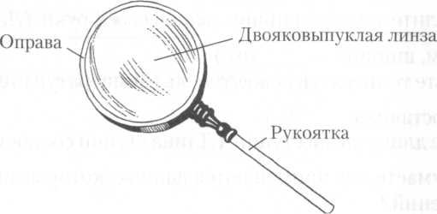

**2.** *Ознакомьтесь со строением микроскопа, пользуясь рисунком 8 нас. 14 в учебнике. Зарисуйте микроскоп, подпишите цифры*

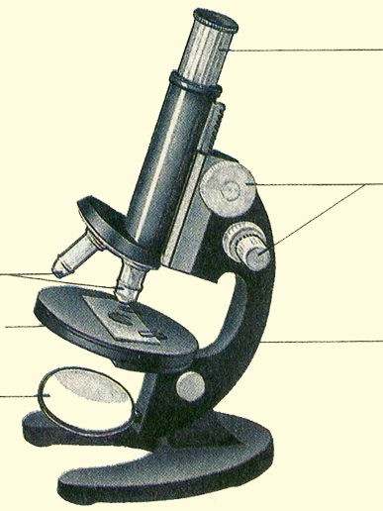

1-

2-

3-

4-

5-

6-

7-

8-

3. *Ознакомьтесь с правилами работы с микроскопом (см. с. 17 учеб­ника). Ответьте письменно на вопрос: во сколько раз увеличивает микроскоп, если окуляр имеет 15-кратное увеличение, а объектив — 100-кратное? Запишите решение.*

4. *На основании проделанной работы сделайте вывод о назначении увеличительных приборов*

Вывод:...

**Домашнее задание:** параграф 2